Экологическое путешествие: «Земля – наш общий дом»

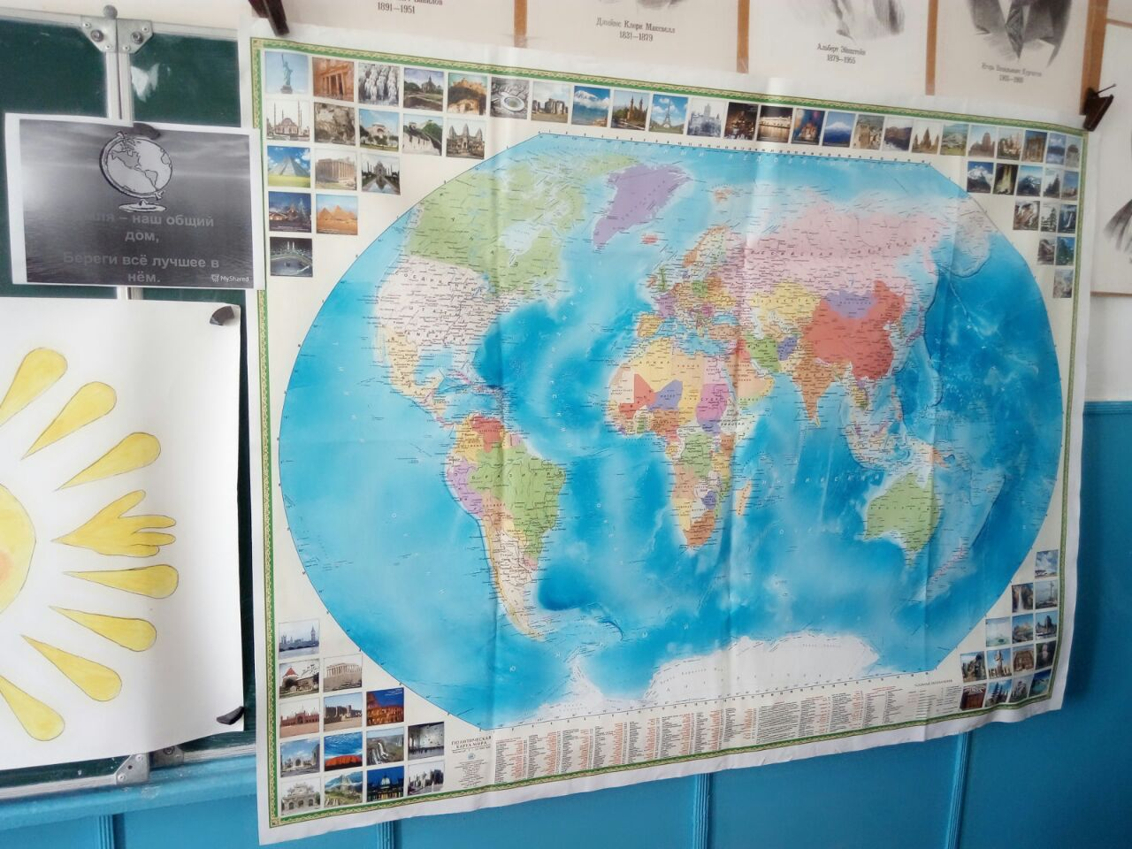

25 октября текущего года в Кандаураульской СОШ Хасавюртовского района под руководством зам.директора по ВР Гульнары Лачиновны с учащимся 5 – 8 классов прошло внеклассное мероприятие на тему: «Земля – наш общий дом». Подготовили и провели мероприятие старшая вожатая Хункерханова Гульзар Султановна и учитель географии Магомедова Букет Арсланхановна. Целью мероприятия было углубление экологических знаний, воспитание ответственного отношения к окружающей среде. На мероприятии присутствовало руководство школы, учителя.

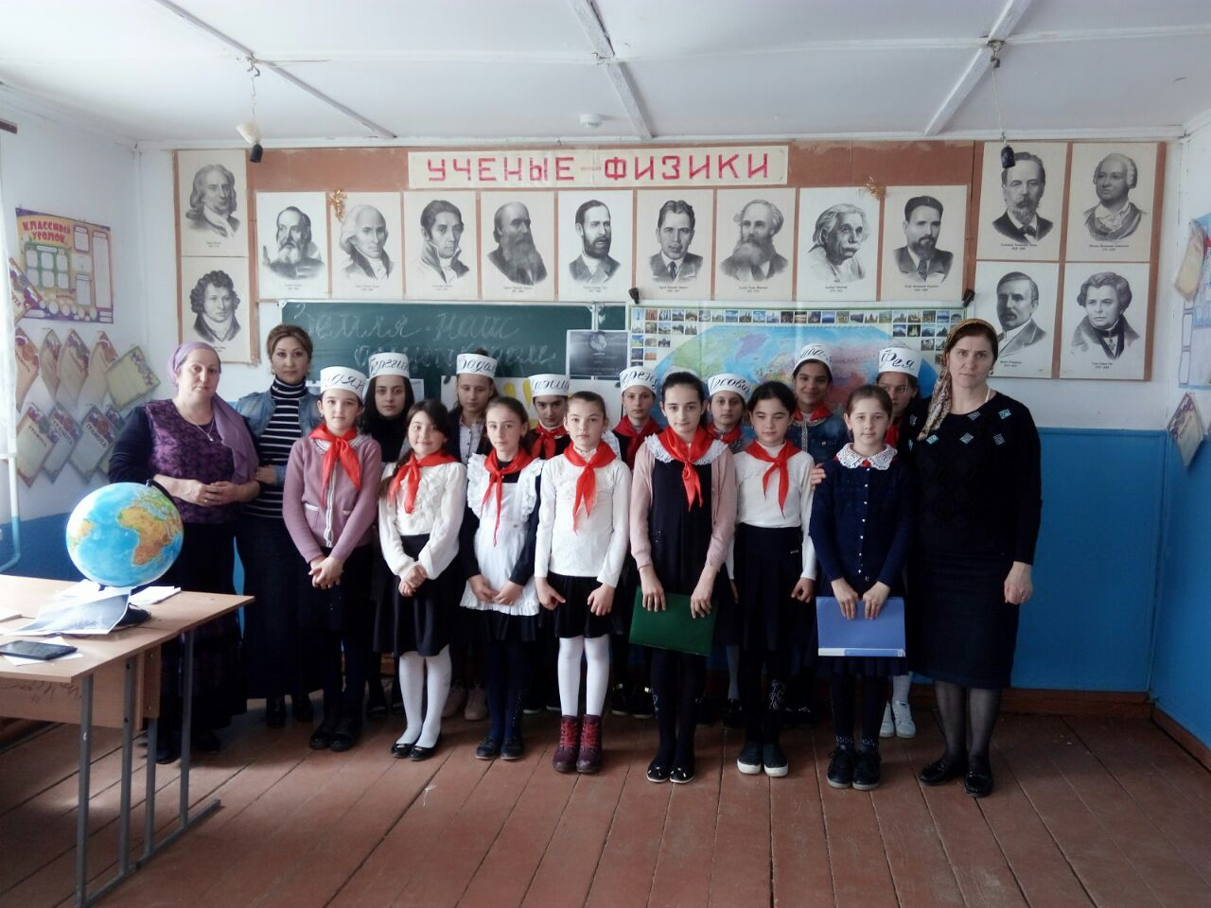

Основная часть мероприятия прошла в форме экологического путешествия. Открыло мероприятие учитель географии Магомедова Букет Арсланхановна. Она говорила о загрязнении природы: «Человечество стоит на пороге экологического кризиса. Нужно защищать и охранять нашу землю: не засорять леса во время экскурсии, не вырубать, не загрязнять водную среду, так как вода – неоценимое богатство, без нее невозможна жизнь на планете».

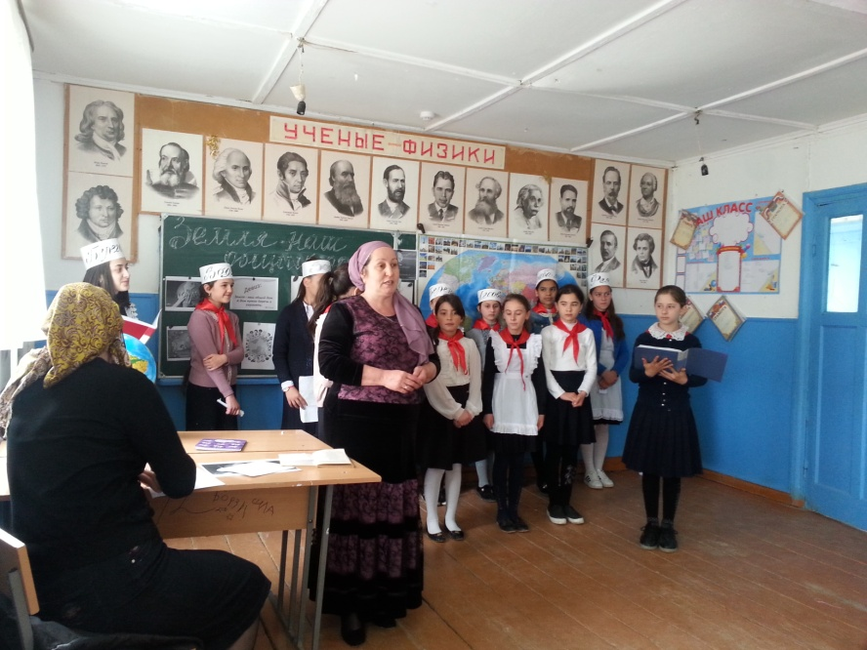

Далее главные герои: Берегинюшка, Водоной, Фея, Баба – Яга, Лесовичок рассказывали об охране лесов, что лес страдает человеческого своеволия.

Из года в год, из века в век

Лес вырубает человек

Сам себя не уважает.

Кругом одни обломки,

Как будут жить его потомки?

Об этом он не делает пока…

Дети просят: «Сберегите лес!»

Это сказка, это мир чудес,

И она должна быть на века.

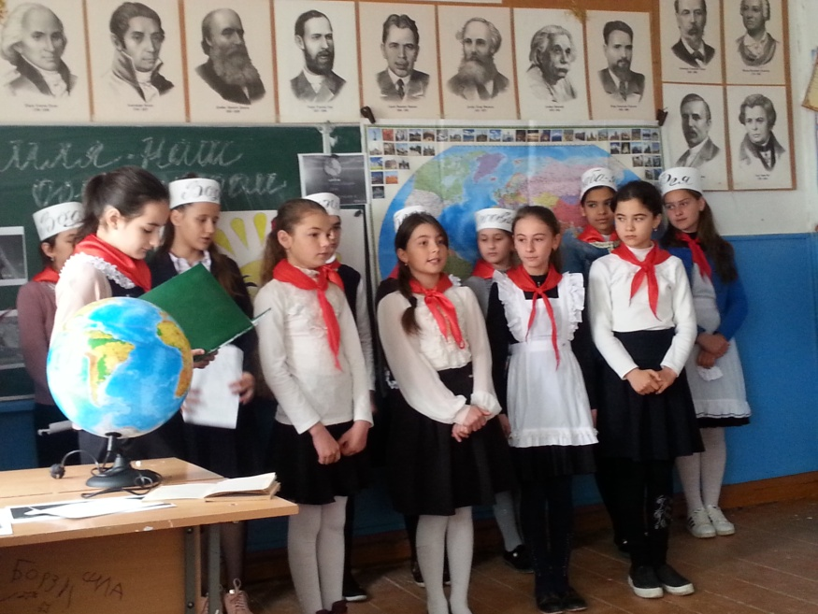

Берегинюшка загадывала загадки: о временах года, о явлениях природы. Учащиеся быстро отгадывали загадки.

Учащиеся 6 «А» класса инсценировали рассказ Н. Сладкова « Лиса и ёж». («почему ты ёж колючий»).

Учащиеся 5 класса читали стихи: Природа, молодая мати,

Твой майский сад опять в дыму,

Твой дом высотный поломати

Я не позволю никому!

Подвел итог мероприятию учитель географии Магомедова Б.А. : «Очень хочется верить, что настанет время, когда страны будут гордиться не заводами, не задымленными горизонтами, а молодой свежий листовой, росой и ночной прохладой, запахами туманов, красотой нашей Земли.

Пусть Земля родная наша

Год от года будет краше

Мы не гости на планете

Помните про это, дети

Научитесь мир беречь

Счастья вам! До новых встреч.

